BÖLÜM I DERS PLANI Ekim 2022
Dersin adı | TÜRKÇE
Sınıf | 6
Temanın Adı/Metnin Adı | BİREY VE TOPLUM / AK SAKALLI BİLGE DEDE
-ATA-  İzinsiz paylaşmayınız.  Konu   | 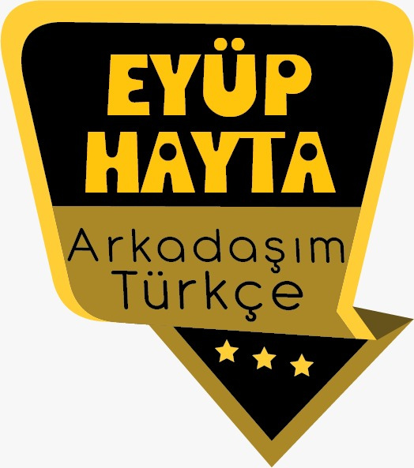  - Ana fikir  - Yabancı kelimelere Türkçe karşılıklar  - Kök  - Ek  - Başlık  - Deyimler  - Özet  - Atasözleri  - Noktalama işaretleri  - Yazım kuralları  - Metin oluşturma  - Hal ekleri  - Geçiş ve bağlantı ifadeleri
Önerilen Süre | 40+40+40+40+40+40 (6 ders saati)

BÖLÜM II
  Öğrenci Kazanımları /Hedef ve Davranışlar  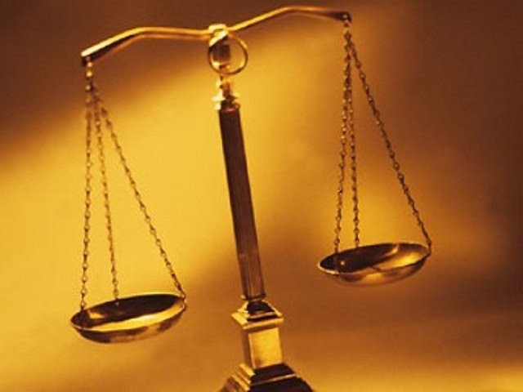 | OKUMA  Akıcı Okuma  T.6.3.4. Okuma stratejilerini kullanır.  Söz Varlığı  T.6.3.5. Bağlamdan yararlanarak bilmediği kelime ve kelime gruplarının anlamını tahmin eder. T.6.3.7. Çekim eklerinin işlevlerini ayırt eder.  Anlama  T.6.3.18. Metinle ilgili sorular sorar.  T.6.3.22. Metindeki hikâye unsurlarını belirler.  T.6.3.13. Metni oluşturan unsurlar arasındaki geçiş ve bağlantı ifadelerinin anlama olan katkısını değerlendirir.  KONUŞMA  T.6.2.2. Hazırlıksız konuşma yapar.  T.6.2.3.Konuşma stratejilerini uygular.  T.6.2.5. Kelimeleri anlamlarına uygun kullanır.  T.6.2.6. Konuşmalarında uygun geçiş ve bağlantı ifadelerini kullanır.  YAZMA  T.6.4.2. Bilgilendirici metin yazar.  T.6.4.4. Yazma stratejilerini uygular.  T.6.4.7. Yazılarını zenginleştirmek için atasözleri, deyimler ve özdeyişler kullanır.  T.6.4.14. Kısa metinler yazar.
Ünite Kavramları ve Sembolleri/Davranış Örüntüsü | Bencilik, hak, hukuk, adalet, ihtiyaç, yoksulluk, bilgelik…
Güvenlik Önlemleri (Varsa):
Öğretme-Öğrenme-Yöntem ve Teknikleri | Soru-cevap, anlatım, açıklamalı okuma ve dinleme, açıklayıcı anlatım, inceleme, uygulama…
Kullanılan Eğitim Teknolojileri-Araç, Gereçler ve Kaynakça  * Öğretmen * Öğrenci | www.tdk.gov.tr https://sozluk.gov.tr/  internet siteleri, sözlük, deyimler ve atasözleri sözlüğü, EBA, haklar konulu dergi haberleri, gazete kupürleri, videolar…
• Dikkati Çekme | - “Adalet” kavramı sizin için ne ifade etmektedir?  - Kul hakkı konusunda yaptığınız araştırma sonucu edindiğiniz bilgileri arkadaşlarınızla paylaşınız.  - Haklıyken hakkınızı alamadığınız bir durum hayal ediniz. Hakkınızı almak için neler yapardınız?  - Kul hakkı konusunda yaptığınız araştırma sonucu edindiğiniz bilgileri arkadaşlarınızla paylaşınız.  Cevap:  Bir kulun başka bir kul üzerinde olduğu hakka kul hakkı denir. Kul hakkının vebali yüce Allah katında oldukça fazladır. Cenab-ı Hak kul hakkı için “Benim yanıma her şey ile gelin affederim. Fakat kul hakkı ile gelmeyin, onu ben değil, kulum affeder. “ demiştir. Allah’ın bu günahı bağışlayabilmesi için hakkı yenen kula danışacağı bilinmektedir. Eğer hakkı yenen hak sahibi kişiyi bağışlamazsa Allah bu günahı affetmeyecektir. Cenab-ı Hak her insana bir takım haklar tanımıştır. İnsanların birbirleri üzerinde hakları bulunmaktadır. Bir kimse bir kimsenin hakkını yer, malını çalar, hırsızlık yapar ise büyük vebali olan kul hakkını işlemiş olur.  Kul hakkı pek çok sebebe bağlı olarak işlenebilir. Dolayısıyla bir kişinin istenmediği bir şey yapması, onu alay etmek, küçük düşürmek, başkasının yanında aşağılamak, rencide etmekte bir kul hakkıdır. Bunun helalliği ise hakkı yenen ve hak yiyen kişi arasında olacaktır. Başka biri bu günahı bağışlayamaz. Helallik alma şartı aranmaktadır.  - Haklıyken hakkınızı alamadığınız bir durum hayal ediniz. Hakkınızı almak için neler yapardınız?  Cevap:Çok çalışmama rağmen düşük not aldığım bir yazılı sınav hayal ediyorum.Hakkımı almak için öğretmenimle konuşup yazılı kağıdımı görmek istediğimi söylerdim.
• Güdüleme  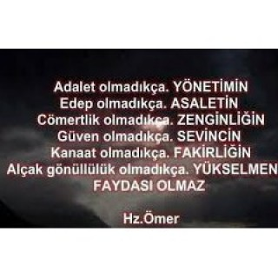 | Bu hafta “AK SAKALLI BİLGE DEDE” adlı metni işleyeceğiz. Sevgili çocuklar, toplumda sosyal ilişkilerin sağlanmasında ahlaki ve hukuki olarak yazısız ve yazılı kurallar bulunmaktadır. Bunların gerçekleşmesi için toplumda bazı değerlerin yaşanması ve yaşatılması gerekmektedir. Sosyal kavramların toplumda önemli bir karşılığı bulunmaktadır. Birlik ve beraberliğin oluşmasında, barış ve huzurun sağlanmasında etkili olmaktadırlar.  Hak: Hukuka uygunluk, adalet, kazanım, kazanç anlamlarında kullanılan bir kelimedir. Hukuka uygunluk olarak adaletin tecelli etmesiyle kazanılan değerler veya karşılıklardır.  Adalet: Hak ve hukuka uygunluk, hak ve hukuku yerine getirmek, gözetme anlamlarında kullanılan bir kelimedir.  Eşitlik: Kanunlar karşısında aynı durumda olma durumu olarak, eşit olma durumu yorumlanan ve bu anlamda kullanılan bir kelimedir.  Adalet günümüzde “hakları ve ödevleri gerektiği gibi paylaştırmak, herkese hakkı olanı vermektir” şeklinde tanımlanıyor. Mevlâna’ya göre ise; “Adalet demek, her şeyi yerli yerine koymak demektir. Ayakkabı ayağındır. Külah da başa aittir.”  Hz. Mevlâna, Mesnevi’sinde adalet ve zulüm terimlerine ise şöyle açıklık getiriyor:  “Adalet nedir? Bir şeyi yerli yerine koymaktır. Adaletsizlik nedir? Bir şeyi layık olmadığı, kötü bir yere koymaktır.  Adalet nedir? Ağaçlara su vermektir. Adaletsizlik nedir? Dikene su vermektir. Adalet, bir nimeti yerine koymaktır. Her su emen kökü sulamak değildir. Yani hakkı hak sahibine vermektir. Bir şeyi lâyık olmayana vermek ise adaletsizliktir. Adaletsizlik nedir? Bir şeyi konmaması gereken yere koymak. Bu hâl de sadece belâya (felakete) kaynak olur.”  Mevlânâ, hukuku rahmet olarak nitelendiriyor. Onun benzetmesine göre; Adaleti sağlayan hukuk kıyâmetteki adalet okyanusundan bir damla gibidir. Bu ifade, hukukun üstünlüğünün toplum için ne denli hayati ve vazgeçilmez olduğunu ortaya koymaktadır.  Adalet, hakkın gözetilmesi ve yerine getirilmesi anlamına gelir. Haklı ile haksızın ayırt edilmesi adaletle sağlanır.  Adalet kavramı temelde hukuk kurallarına uygunluğu içerir. İnsanların toplum içindeki davranışlarıyla ilgili olduğundan ahlak ve din kurallarıyla da ilişkilidir ve tarih boyunca tartışmalı bir alan olmuştur.  Düşünürler eski çağlardan beri adalet kavramıyla ilgilenmişlerdir. Kutsal kitapların hepsinde adalete ve adil olmaya ilişkin bölümler bulunur.  Günümüzde adalet kavramı sosyal adaleti de kapsamaktadır. Sosyal adalet, ekonomik, sosyal ve kültürel değerlerin dağılımındaki dengesizliklerin giderilmesini, toplumdaki zayıf ve güçsüzlere devletçe yardım edilmesini içerir.
• Gözden Geçirme | Bu dersimizde hak, hukuk ve adalet kavramları hakkında bilgi sahibi olacaksınız.
• Derse Geçiş

1.BÖLÜM: METNE HAZIRLIK (2 ders)

AK SAKALLI BİLGE DEDE-Adalet-İnsan neye benzer?

İçerik videolarını aşağıdaki bağlantı adresinden indirebilirsiniz.

https://yadi.sk/d/RcyNiKKI8snVIg

Hastane kuyruğunda önümüze biri geçtiğinde
Haksız yere eleştirildiğimizde
Hangi durumlarda itiraz ederiz? Örnekler veriniz.

----
----

----

2.BÖLÜM: METNİN İŞLENİŞİ (3 ders)

- Dikkati çekme sorusu sorulduktan sonra öğrencilerden metnin içeriğini tahmin etmeleri istenecek.
- Metnin başlığı hakkında öğrenciler konuşturulacak.
Metnin içeriği öğrenciler tarafından tahmin edilecek. (Metinde neler anlatılmış olabilir?)
- Güdüleme ve gözden geçirme bölümü söylenecek.
- Parça öğretmen tarafından örnek olarak okunacak.
- Öğrenciler tarafından anlaşılmayan, anlamı bilinmeyen kelimeler metnin üzerine işaretlenecek

https://sozluk.gov.tr/
Kulübe | Ayaz | Aptal | Şölen
Varsıl | Meşale | Yargıç | Tekne
Delikanlı | İddia | Minder | Avlu

Ayaz: Duru, sakin havada çıkan kuru soğuk
İddia: İleri sürülerek savunulan düşünce, sav, dava
Minder: İçi yumuşak bir malzeme ile doldurularak dikilen, oturmaya, yaslanmaya yarar şilte
Tekne: Türlü işlerde kullanılmak için çoğu ağaçtan veya taştan yapılan, uzun ve geniş kap
Avlu: Bir yapının veya yapı grubunun ortasında kalan üstü açık, duvarla çevrili alan, hayat

- Anlaşılmayan, anlamı bilinmeyen sözcüklerin anlamı ilk önce sözcüğün gelişinden çıkarılmaya çalışılacak. Sözcüklerin anlamı sözlükten bulunacak, sonra defterlere yazılacak.
- Öğrencilere 5-8 kelimeden oluşan cümleler kurdurularak bilinmeyen kelimeler anlamlandırılacak.
- Yanlış telaffuz edilen kelimeler birlikte düzeltilecek.

1.Etkinlik yapılacak.

a) Metinde yer alan ve harfleri karışık hâlde verilen aşağıdaki kelimeleri örnekteki gibi bulunuz. Bulduğunuz kelimelerin anlamlarını TDK Güncel Türkçe Sözlük’ten belirleyerek yazınız.
Cevap: VARSIL:Parası,malı çok olan,zengin,yoksul karşıtı.
ÖNERİ:Kabul edilmesi için öne sürülen görüş, düşünce.
MEŞALE:Aydınlık vermesi için hazırlanmış, ucunda uzun süre yanabilecek durumda ve alev çıkararak yanan bir madde bulunan değnek.
BİLGE:Her şeyi bildiği gibi, bildiği şeyleri de iyi ve sağlam bilen, bilgisini kendisi ve başkaları için en yararlı bir biçimde kullanabilen, iyi ahlaklı, olgun kimse
YARGIÇ:Hukuk öğrenimi görmüş ve yasanın aradığı nitelikleri taşıyan, yargı yetkisini ulus adına kullanarak yasaya aykırı davranışlarda yasa hükümlerini yerine getirmekle ya da uyuşulmayan durumlarda anlaşmazlıkları yasalara göre çözmekle görevli kimse.
DERS:Öğretmenin, bir sınıfta, belirli bir konuda ve sürede öğrencilere bilgi vermesi.
Bu iş için ayrılan süre.
DELİKANLI:Çocukluk döneminden çıkmış genç erkek.Genç erkeklere seslenme sözü olarak kullanılır.
b) Anlamını öğrendiğiniz kelimeleri birer cümle içinde kullanınız.
Cevap: Bilge: Eski zaman bilgeleri, toplumca el üstünde tutulurdu.
Ders: Bu gün Matematik dersinde konuyu anlamakta biraz zorlandım.
Delikanlı: Delikanlı bir oğlu vardı.
Yargıç: En doğru kararı yargıç verecek.
Meşale: Meşalelerin ışıkları karşıki köyden görülmüş.
Öneri: Önerilerine güveniyorum.
Varsıl: Çok varsıl bir adamdı.
2.Etkinlik yapılacak.

a) Aşağıdaki cümlelerde “ev” kelimesine getirilen ekleri inceleyiniz. Ardından eklerin kelimeye kattığı anlamları açıklayınız.
Cevap:
• Ali aradığı evi buldu. (Belirtme eki)
• Ali okuldan eve geldi. (Yönelme eki)
• Ali hasta olduğu için evde kaldı. (Bulunma eki)
• Ali hızla evden çıktı. (Ayrılma eki)
b) Aşağıdaki cümlelerde yer alan boşlukları “-i, -e, -de, -den” eklerinden uygun olanı ile doldurunuz.
Cevap:
Gözde, kırılan kalemi çöpe attı.
Arkadaşlarım sahilden geliyor.
Kardeşimle göle kadar koştuk.
Dün gece kitap okurken kanepede uyuyakalmışım.
Şehirden köye kadar olan yolu asfaltladılar.
Kütüphanede araştırma yaparken kardeşimi gördüm.

3.Etkinlik yapılacak.

Metinde yer alan deyimlerden beşini belirleyiniz. Belirlediğiniz deyimleri metindeki anlamından hareketle cümle içinde kullanınız.
HAKKINI YEMEK: Maçta golümü saymayarak hakkımı yediler.
GÖNLÜ RAZI OLMAMAK: Bu şekilde gitmene gönlüm hiç razı olmuyor.
AKIL DANIŞMAK: Bu konuda kararsızım,anneme akıl danışmam lazım.
KARNI ZİL ÇALMAK: Okuldan geldiğimde açlıktan karnım zil çalıyordu.
İŞ İŞTEN GEÇMEK: Polis olay yerine vardığında iş işten geçmişti.

4.Etkinlik yapılacak.

a) Aşağıdaki cümlelerde yer alan altı çizili kelimelerin hangi amaçla kullanıldığını arkadaşlarınızla tartışınız.
Biraz üşürüm ama sonunda yüz altın sahibi olurum.(fakat anlamında kullanılmış)
Sonuçta iddiayı kazandığını ama komşusunun parasını vermediğinden yakınmış.(buna rağmen anlamında kullanılmış)
b) Uygun geçiş ve bağlantı ifadelerini kullanarak kul hakkıyla ilgili kısa bir bilgilendirici metin yazınız.
ama: İnsanlar kendileri için her zaman en iyisini isterler ama kul hakkına dikkat etmeleri gerekmektedir.
fakat: Kul hakkı başkalarının haklarına saygı göstermektir fakat kendi haklarımızı da unutmamak gerekir.
ancak: Özgürlüğümüz vardır ancak başkalarının haklarına saygı göstermemiz gerekir.

Bilgi Kutusu
Konuşmada veya yazıda bir düşünceden başka bir düşünceye geçildiğini, düşüncenin farklılaştığını gösteren “ama, fakat, lakin, ancak, yalnız, bununla birlikte, buna rağmen vb.” ifadelere geçiş ve bağlantı ifadeleri denir.

5.Etkinlik yapılacak.

Okuduğunuz metnin özetini defterinize yazınız. Metni özetlerken aşağıdaki maddeleri dikkate alınız.
• Metni dikkatlice okuyunuz.
• Metnin başlığını inceleyiniz.
• Gereksiz ayrıntıları atlayınız.
• Ana fikir ve konuyu bulunuz.
• Örnekleri, tekrarları özetinize almayınız.
• Özetinizi okuyunuz ve gözden geçiriniz.
AK SAKALLI BİLGE DEDE
Yoksul kadınla genç bir oğlu varmış. Bu yoksul ailenin bir de varlıklı komşuları varmış. Komşusu çok kibirli bir insanmış. Bir gün yoksul delikanlıya bir öneride bunmuş. Eğer göle girer, gölde sabaha kadar kalırsan sana yüz altın veririm demiş. Delikanlı sabaha kadar gölde kalmasına rağmen kibirli komşu delikanlıyla alay ederek hak ettiği parayı ona vermemiş. Bunun üzerine delikanlı ak sakallı bilge dedenin yanına gitmiş. Bilge dede kentimizde çok dürüst bir yargıç var derdini ona anlat demiş. Delikanlı olanları yargıca anlatmış. Yargıç kibirli komşuyu da dinledikten sonra onu haklı bulmuş. Delikanlı çok üzülmüş ve tekrar bilge dedenin yanına giderek yargıcın kendisini haksız bulduğunu anlatmış. Bilge dede sen hiç merak etme demiş. Yargıcı ve köyün ileri gelenlerini yemeğe çağırmış fakat çok zaman geçmesine rağmen yemek bir türlü gelmemiş. Çünkü ateş başka yerde yemek başka yerdeymiş. Bu durum yargıcı sinirlendirmiş ve ak sakallı dedeye çıkışmış. Bunun üzerine ak sakallı bilge dede; gölün kıyısında ki meşale, gölün içindeki çocuğu nasıl ısıttıysa bu köşedeki ateş de o köşedeki kazanı kaynatabilir demiş. Yargıç bunun bir ders olduğunu anlamış. Delikanlı bu ders sayesinde yüz altınına kavuşmuş. Ak sakallı dedeye teşekkür ederek annesinin yanına gitmiş.

6.Etkinlik yapılacak.

Aşağıdaki soruları okuduğunuz metinden hareketle cevaplayınız.
1. Adam, yoksul delikanlıya ne yaparsa yüz altın vereceğini söylemiş?
Eğer göle girer, gölde sabaha kadar kalırsan sana yüz altın veririm demiş.
2. Delikanlı, gölden çıkıp hakkı olan yüz altını istediğinde ne olmuş?
Delikanlı sabaha kadar gölde kalmasına rağmen kibirli komşu delikanlıyla alay ederek hak ettiği parayı ona vermemiş.
3. Adam altınları vermemek için nasıl bir bahane bulmuş?
Sen göldeyken annen elindeki meşaleyle seni ısıttı demiş.
4. Delikanlı, hakkını aramak için kime akıl danışmış?
Ak sakallı bilge dedeye akıl danışmış.
5. Ak Sakallı Bilge Dede, delikanlıya hakkını araması için kime gitmesini söylemiş? Sonrasında ne olmuş?
Bilge dede kentimizde çok dürüst bir yargıç var derdini ona anlat demiş. Delikanlı olanları yargıca anlatmış. Yargıç kibirli komşuyu da dinledikten sonra onu haklı bulmuş.
6. Ak Sakallı Bilge Dede, yargıca ve zengin adama nasıl bir ders vermiş?
Yargıcı ve köyün ileri gelenlerini yemeğe çağırmış fakat çok zaman geçmesine rağmen yemek bir türlü gelmemiş. Çünkü ateş başka yerde yemek başka yerdeymiş. Bu durum yargıcı sinirlendirmiş ve ak sakallı dedeye çıkışmış.Bunun üzerine ak sakallı bilge dede; gölün kıyısında ki meşale, gölün içindeki çocuğu nasıl ısıttıysa bu köşedeki ateş de o köşedeki kazanı kaynatabilir demiş.
7. Dersini alan yargıç, zengin adama ne yapmasını söylemiş?
Delikanlıya hakkı olan yüz altını vermesini söylemiş.

7.Etkinlik yapılacak.

Ak Sakallı Bilge Dede’nin yerinde siz olsaydınız delikanlıya hakkını araması için nasıl bir çözüm yolu sunardınız?
Karakola gidip derdini anlatmasını ve onu mahkemeye vermesini söylerdim.

8.Etkinlik yapılacak.

. Öğretmeninizin duyuru metni yazımıyla ilgili açıklamalarını dikkatle dinleyiniz. Daha sonra sıra arkadaşınızla okulunuzda yapılacak bir yarışma organizasyonu kurgulayınız. Kurguladığınız yarışmayla ilgili duyuru metninizi aşağıdaki bölüme yazınız.
Sevgili Arkadaşlar;
Yarın saat:12.00 da okulumuzun konferans salonunda İstiklal Marşını güzel okuma yarışması düzenlenecektir.Yarışmaya katılacak olan arkadaşlarımızın kırmızı beyaz giyinmeleri ve saat:11.30 da konferans salonunda bulunmaları rica olunur.

3.BÖLÜM: METNİN İŞLENİŞİ/DİL BİLGİSİ (1 ders)

DİL BİLGİSİ
-Geçiş ve bağlantı ifadeleri

Diğer metnin hazırlık çalışması verilecek.
- Fabl türü ve ünlü fabl yazarları hakkında araştırma yapınız. Edindiğiniz bilgileri defterinize not alınız.
-

BÖLÜM III
Ölçme-Değerlendirme
• Bireysel öğrenme etkinliklerine yönelik Ölçme-Değerlendirme  • Grupla öğrenme etkinliklerine yönelik Ölçme-Değerlendirme  • Öğrenme güçlüğü olan öğrenciler ve ileri düzeyde öğrenme hızında olan öğrenciler için ek Ölçme-Değerlendirme etkinlikleri | - Adaletli davranmak neden önemlidir?  - Çevrenizdeki insanların haklarına saygılı olduğunuzu düşünüyor musunuz?  - Bir yerde hak ve adalet olmazsa neler olur?  - 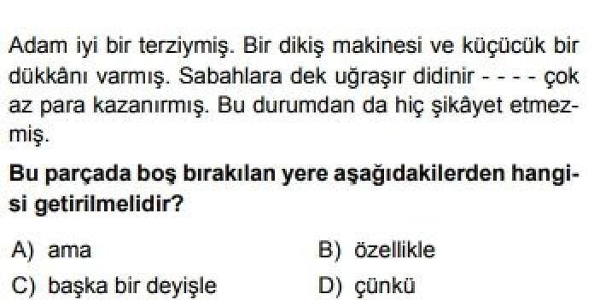
Dersin Diğer Derslerle İlişkisi | Okurken sesli okuma kurallarına, yazarken imla ve noktalamaya diğer derslerde de dikkat etmeleri sağlanır.

BÖLÜM IV
Plânın Uygulanmasına İlişkin Açıklamalar

Türkçe Öğretmeni

Okul Müdürü

